2025年非洲(肯尼亚)安防展


展会介绍

展会时间：2025年7月8-10日
主办单位：MIE
展会地点：肯雅塔国际会展中心(KICC)
展会类型：安防科技
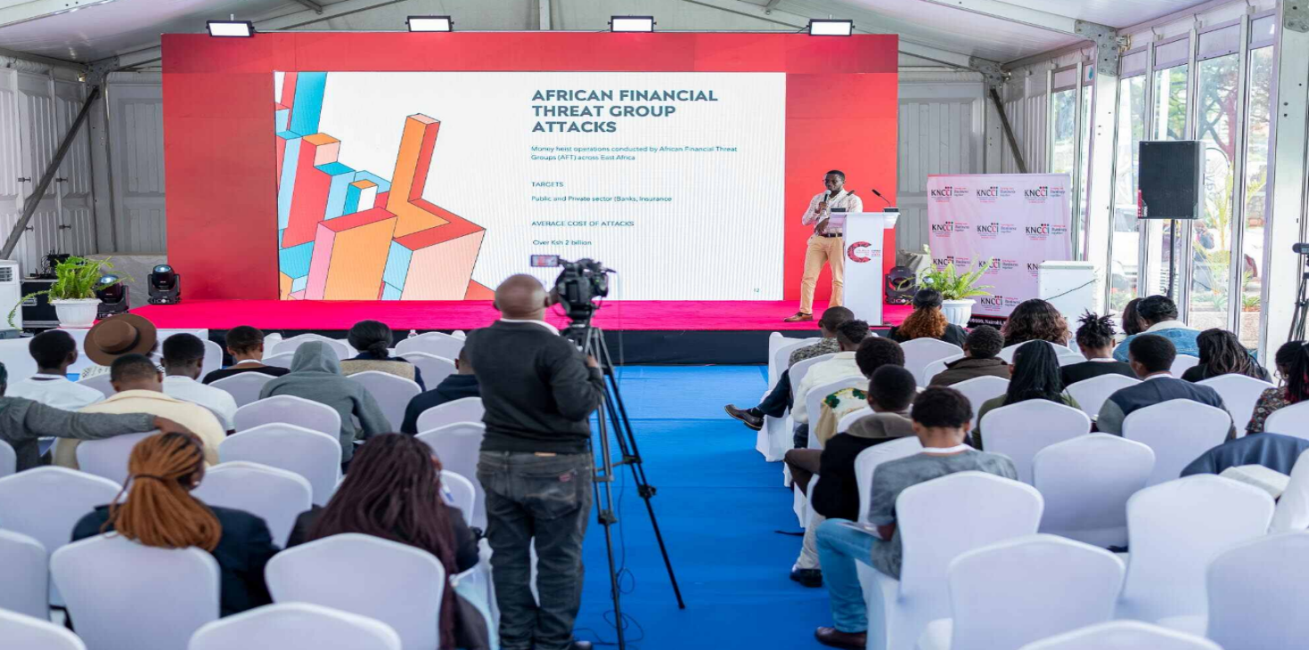
非洲（肯尼亚）安防展是由中东国际展览集团（MIE）主办，展会已经成功举办过多届，是肯尼亚境内规模较大的专业展之一！往届展会得到了肯尼亚工业化和企业发展部、肯尼亚投资促进局等相关部门的大力支持。
2025年非洲（肯尼亚）安防展将于2025年7月8-10日在肯尼亚内罗毕肯雅塔国际会展中心举办，将吸引来自10多个国家的100余家展商参展，并吸引5,000余名国际观众参观。这是您开拓新领域、将出口活动倍增到世界主要新兴市场之一的绝佳机会。您将从专家演讲和关键议题的公开讨论中获得启发，并结识为人工智能、区块链、5G、物联网和企业网络安全提供最具创新性和改变游戏规则的安全解决方案的公司。
国际展商 | 参展人数 | 辐射国家 | 展会面积
100+ | 5,000+ | 10+ | 10,000+
市场机遇

首先，肯尼亚安防市场增长潜力巨大。肯尼亚作为东非共同体成员，其首都内罗毕是东非的金融中心，有良好的基础设施和交通条件。东非对安防设备的需求成长快速，而肯尼亚有相当数量的富裕人口希望拥有高端的安防设备。特别是国际组织、大使馆、政府机构、中小企业、银行、媒体、中产阶级、上层社会及外籍人士都是安全产业的潜力客户。随着非洲经济的快速发展，肯尼亚将成为全球最具增长潜力的市场之一。例如，2023 年肯尼亚网络安全支出翻了一番，尽管目前支出仍然很低，但政府和企业对网络安全的需求越来越大，这也为安防市场的发展提供了广阔的空间。
其次，肯尼亚安防市场呈现出明显的智能化趋势。业内专家一致认为未来的数字录像机将会向智能化方向发展，支持网络管理，保证设备正常运行，提取视频和实况监控。将网络摄像机和数字录像机进行智能化结合也是业界的一个发展趋势。在肯尼亚，随着科技的不断进步，安防产品也在朝着智能化方向发展。例如，在东非新地标项目中，配备了防冲撞系统、540 台监控设备以及高精度的手持爆炸物检测仪，全方位、无死角保障用户安全。同时，项目团队还为酒店装上了智能化消防联动系统，当烟感报警器触发主机报警后，安保及物业人员可通过 CRT 显示器在毫秒内迅速定位故障点，确认灾情后 1 分钟内触发消防广播 + 声光报警，相比传统报警方式具备更高的报警准确率。此外，肯尼亚的电网通信网络能源管理系统也体现了智能化的特点，该系统通过实时监测和分析电网数据，精确评估各区域的能源需求，保障重点区域电力供给，最大限度降低瞬间断电带来的影响。
另外，肯尼亚安防市场有多个新增长点。首先，随着非洲经济的快速发展和城市化进程的加速，半数以上的肯尼亚人将成为城市人，加倍的城市规模会增加 6% 的生产力，这将带动对安防设备的需求。其次，网络安全市场发展迅速，政府和企业对网络安全的需求不断增加，成为安防市场的新增长点。例如，肯尼亚网络安全支出翻了一番，数据中心市场预计在未来三年内翻一番，到 2026 年达到 340 亿先令，这为网络安全市场的发展提供了巨大机会。预计到 2025 年，超过 80% 的组织将把服务迁移到云端，这也将进一步推动网络安全市场的发展。此外，智能交通、智慧城市等领域也将成为安防行业新的增长点。例如，在东非新地标项目中，全建造周期使用 BIM 技术，有效识别解决机电系统冲突，提高工作效率。项目团队还引入了自动灯光调节系统、智能水资源管理系统等多项节能技术，整体能源消耗降低了 30%，大大降低了酒店运营成本。
最后，中国企业在肯尼亚安防市场的表现堪称卓越。例如，浙江大华技术股份有限公司在肯尼亚深耕 8 年后，成功拿下了肯尼亚众多地标建筑和公共设施的安防项目，像肯尼亚蒙内铁路沿线车站项目、DTB 银行监控项目等，其每年收入超过千万美元，业务增幅更是超过 40%。除了大华股份和海康威视之外，深圳市巡鹰安防科技有限公司也与肯尼亚某公司签订了价值 200 多万的电力报警产品和解决方案交易合同。这些都充分彰显了中国企业在肯尼亚安防市场的强大实力和积极影响力。
参展范围
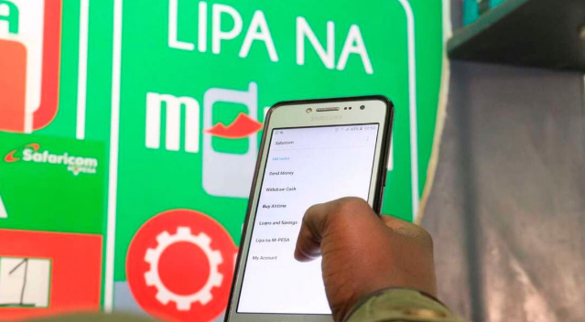
• 商业安全：防火墙、入侵检测和防御系统（IDS/IPS）、反恶意软件和反病毒软件、数据加密、虚拟专用网络（VPN）、双因素和多因素认证（2FA/MFA）、单点登录（SSO）、访问管理系统（IAM）、数据丢失防护（DLP）、数据备份和恢复、数据分类与标记工具、视频监控系统、门禁控制系统、入侵报警系统、端点检测与响应（EDR）、移动设备管理（MDM）、应用白名单和黑名单、云访问安全代理（CASB）、云工作负载保护平台（CWPP）、容器安全、安全信息和事件管理（SIEM）、漏洞扫描与渗透测试工具、备份与恢复、员工安全培训和意识教育等；
• 消防、安全与健康：火灾报警系统、自动灭火系统、灭火器、应急照明和出口指示灯、消防水带和消防栓系统、火灾抑制系统、个人防护装备（PPE）、急救箱和急救设备、噪声控制与耳塞/耳罩、应急和疏散设备、环境健康监测产品、安全管理软件与平台、健康促进与员工福祉、防爆产品、化学品泄漏和防护系统、危险品存储设备、模拟培训设备、应急预案管理系统等；
• 智能家居与建筑自动化：智能灯泡、智能开关和调光器、运动和光感传感器、智能温控器、智能空调和加热设备、智能窗帘和百叶窗、智能门锁、智能监控摄像头、智能门铃、安全传感器、智能冰箱、智能洗衣机和烘干机、智能吸尘器、智能厨房设备、智能音频与视频系统、智能家庭管理系统、楼宇管理系统（BMS）、智能会议室管理、访问控制系统、智能网关与平台等；
• 信息网络安全：反恶意软件与反病毒软件、数据加密解决方案、身份验证与访问控制、安全信息与事件管理 (SIEM)、漏洞扫描与管理工具、网络隔离与分段、数据备份软件、灾难恢复解决方案、邮件过滤器、加密邮件传输、网络安全培训工具、钓鱼测试工具；
• 周界和人身安全：围栏系统、周界监控摄像头、红外线和激光传感器、入侵检测系统、个人安全报警器、智能手环和佩戴式设备、安全手机应用、智能门禁系统、安全巡逻设备、对讲机和无线电设备、紧急响应中心、气体和烟雾探测器、环境传感器等；
• 国土安全与治安：闭路电视监控系统（CCTV）、智能视频分析系统、周界安全系统、安检设备、通信与指挥系统、事件管理系统、数据分析工具、智能交通管理系统、交通监控摄像头、消防报警系统、紧急响应设备、无人机和机器人技术、培训与演练、智能城市解决方案等。

